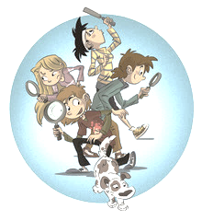  16. TÝDEN  OD 12. PROSINCE  DO 16. PROSINCE 2022 | CO NÁS ČEKÁ  TENTO TÝDEN VE ŠKOLE | JAK SE MI DAŘILO
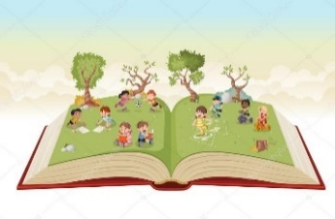  ČTENÍ | * NAJDU, OZNAČÍM, VYMODELUJI PÍSMENO P.  * ČTU KRÁTKÁ SLOVA A VĚTY.  * DOPLNÍM SPRÁVNĚ PÍSMENO DO SLOVA.  * POZNÁM PŘÍBĚH O NAROZENÍ JEŽÍŠKA.  ZAČÍNÁME ČÍST 44 – 47.
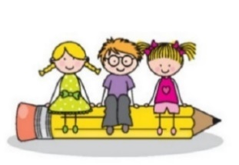  PSANÍ | * ZAPISUJI PEČLIVĚ KAŽDÝ DEN DO DENÍKU.  * NAPÍŠI PÍSMENA V, P.  * PŘEPÍŠI ČITELNĚ ZADANÁ SLOVA A KRÁTKÉ VĚTY.  KRESLÍM TVARY – 19, 34 UMÍM PSÁT 10 – V, 4 -P
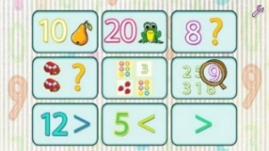  MATEMATIKA  PRVOUKA | * STAVÍM Z DŘÍVEK  DOMÁCÍ PŘÍPRAVA  * STAVÍM Z KRYCHLÍ  * PŘIDÁM A SEČTU, UBERU A ODEČTU  MATEMATIKA 40, 41
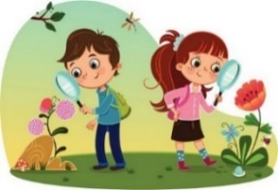 | * ŘEKNU SPRÁVNĚ DATUM SVÉHO NAROZENÍ.  * POZNÁM 4 JEHLIČNATÉ STROMY.  * SEZNAMUJI SE S TRADICI VÁNOC.  UČEBNICE 16, 24
ANGLICKÝ JAZYK | *REAGUJI NA POKYNY V ANGLICKÉM JAZYCE.  * SEZNÁMÍM SE STÍM, JAK SE SLAVÍ VÁNOCE V ANGLII I V JINÝCH ZEMÍCH. | 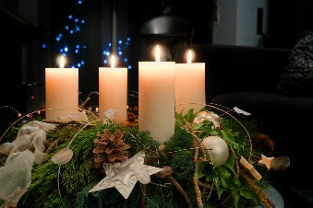
DOMÁCÍ PŘÍPRAVA | OŘEŽU SI PASTELKY A TUŽKY V PENÁLE! KAŽDÝ DEN SI CHVÍLI COKOLIV ČTU (NOVINY, NÁPISY, RECEPTY, TÝD.PLÁN,….)!
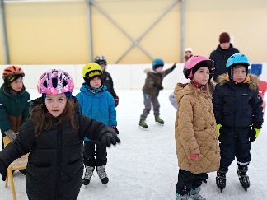
MILÍ RODIČE OBJEVITELŮ, V PONDĚLÍ VE TŘÍDĚ ZAPÁLÍME UŽ TŘETÍ SVÍČKU NA NAŠEM ADVENTNÍM VĚNCI. PYTLÍČKY Z TŘÍDNÍHO KALENDÁŘE UŽ MAJÍ POLOVINU SVÝCH MAJITELŮ. NÁS ČEKÁ V ÚTERÝ 13. 12. KRÁSNÝ PROGRAM V ANEŽSKÉM KLÁŠTEŘE – PROČ SLAVÍME VÁNOCE?
DO ŠKOLY S SEBOU POUZE BATŮŽEK, DENÍK, PENÁL, SVAČINU A PITÍ.
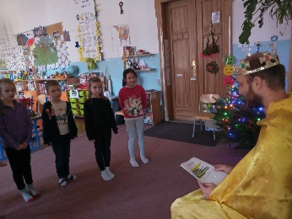
ODPOLEDNE SE SNAD SE VŠEMI SEJDEME V KARLÍNSKÉM KOSTELE, KDE SE VÁM V NABITÉM PROGRAMU POKUSÍME UDĚLAT RADOST NAŠÍM HUDEBNÍM VYSTOUPENÍM. INFORMACE
KE KONCERTU V PÁTEČNÍM E-MAILU. VE STŘEDU 14. 12. SI VYKRÁJÍME A UPEČEME PERNÍČKY, KTERÉ SI SPOLEČNĚ PŘÍŠTÍ TÝDEN OZDOBÍME. DĚTI SI DO ŠKOLY VEZMOU ZÁSTĚRU. VE ČTVRTEK 15. 12. JSME OPĚT ZAMLUVILI KLUZIŠTĚ V KARLÍNSKÉM SPEKTRU NA DALŠÍ LEKCI BRUSLENÍ (HELMA, LYŽAŘSKÉ RUKAVICE, VHODNÉ KALHOTY, BRUSLE A POHODLNÁ TAŠKA PŘES RAMENO). VŠECHNY OBJEVITELE MOC CHVÁLÍME A JSME RÁDI )I S ONDROU), ŽE MINULÝ ČTVRTEK BRUSLILI VŠICHNI, CO BYLI S NÁMI. DĚKUJI RODIČŮM MIKIHO D. ZA POMOC. VŠEM MARODŮM PŘEJI BRZKÉ UZDRAVENÍ!
MOC NÁM CHYBÍ. PŘEJEME KRÁSNÝ TÝDEN. LUCKA A ALICE
PODPIS RODIČE:

